Quesito di stima Alunno _____________________________ Classe_______________Data_________.
CARATTERISTICA | MODALITA' | Incremento/ decremento | Peso % | Differenza di valore in % | Coefficiente moltiplicatore  Se +  (differenza di valore in % /100) + 1)  Se -  (100 - differenza di valore in % /100)  Se = inserire 1,0
CARATTERISTICHE ESTRINSECHE 40% |  |  |  | + % - % | + -
COMUNE | Alta densità abitativa  > 50.000 abitanti | + | 15% | + 15% | 1+ 0,15 = 1,15  1 + 0 = 1  1-0,15=0,85
COMUNE | Media densità abitativa  >10.000 < 50.000  abitanti | = | 15% | 0 | 1+ 0,15 = 1,15  1 + 0 = 1  1-0,15=0,85
COMUNE | Piccoli Comuni | - | 15% | -15% | 1+ 0,15 = 1,15  1 + 0 = 1  1-0,15=0,85
ZONA | popolare | - | 10% |  | 1
ZONA | residenziale | = | 10% |  | 1
ZONA | signorile | + | 10% |  | 1
UBICAZIONE | Centro | + | 15%
UBICAZIONE | Centro storico | + | 15%
UBICAZIONE | Tra centro e periferia | = | 15%
UBICAZIONE | Periferia | - | 15%
UBICAZIONE | Zona rurale | - | 15%
CARATTERISTICHE INTRINSECHE 60% |  |  |  | + % - %
TIPOLOGIA | Appartamento condominiale | = | 7,5%
TIPOLOGIA | Villa | + | 7,5%
TIPOLOGIA | Casa rurale | - | 7,5%
VETUSTA' | Meno di 5 anni | + | 5%
VETUSTA' | Da 5 a 10 anni | + | 5%
VETUSTA' | Da 10 a 20 anni | = | 5%
VETUSTA' | Da 20 a 40 anni | = | 5%
VETUSTA' | Più di 40 anni | - | 5%
FINITURE | Storiche | + | 2,5%
FINITURE | Signorili | + | 2,5%
FINITURE | Civili | = | 2,5%
FINITURE | Economiche | - | 2,5%
MANUTENZIONE | Ottima | + | 5%
MANUTENZIONE | Buona | + | 5%
MANUTENZIONE | Normale | = | 5%
MANUTENZIONE | Scadente | - | 5%
LIVELLO | Piano Terra e primo | - | 7,5%
LIVELLO | Piani intermedi | = | 7,5%
LIVELLO | Penultimo | + | 7,5%
LIVELLO | Ultimo | + | 7,5%
ASCENSORE | Presente o inutile | + | 7,5%
ASCENSORE | Assente 2° piano | = | 7,5%
ASCENSORE | Assente 3° piano | - | 7,5%
ASCENSORE | Assente 4° piano | - | 7,5%
ASCENSORE | Assente 5° piano | - | 7,5%
SERVIZI IGIENICI | Doppio | + | 2,5%
SERVIZI IGIENICI | Singolo | = | 2,5%
RISCALDAMENTO | Autonomo | + | 3%
RISCALDAMENTO | Centrale | = | 3%
CLIMATIZZATORE | Centrale | = | 3%
CLIMATIZZATORE | Autonomo totale | + | 1,5%
CLIMATIZZATORE | Autonomo parziale | = | 1,5%
CLIMATIZZATORE | Assente | - | 1,5%
INFISSI ESTERNI | Balconi o scuri | = | 1,5%
INFISSI ESTERNI | Tapparelle | + | 1,5%
INFISSI ESTERNI | Assenti | - | 1,5%
FINESTRATURE | Termo-acustiche | + | 1,5%
FINESTRATURE | Doppi vetri | = | 1,5%
FINESTRATURE | Vetro singolo | - | 1,5%
SPAZI COMUNI | Assenti | - | 2,5%
SPAZI COMUNI | Cortile | = | 2,5%
SPAZI COMUNI | Giardino | + | 2,5%
SPAZI COMUNI | Parco | + | 2,5%
PARCHEGGIO | Assente | - | 5%
PARCHEGGIO | Posto auto per UI | + | 5%
ESPOSIZIONE | Panoramica/attico | + | 5%
ESPOSIZIONE | Doppia/ordinaria | = | 5%
ESPOSIZIONE | Strada pubblica | = | 5%
ESPOSIZIONE | Cortile interno | - | 5%
ORIENTAMENTO PREVALENTE | A Sud | + | 2,5%
ORIENTAMENTO PREVALENTE | A Nord | - | 2,5%
ORIENTAMENTO PREVALENTE | A est | = | 2,5%
ORIENTAMENTO PREVALENTE | A ovest | = | 2,5%
STIMA DI UN APPARTAMENTO CONDOMINIALE UBICATO IN SALERNO ALLA VIA ROBERTO MAZZETTI – ZONA PERIFERICA
L’appartamento per civile abitazione è di nuovissima costruzione e si trova in un condominio di sette piani, con ascensore, nell’ambito di un Parco. Gli appartamenti con riscaldamento autonomo e impianto di climatizzazione. Gli infissi esterni sono realizzati con tapparelle con finestrature termoacustiche. Ogni unità ha il garage. I dettagli sono riportati nella planimetria sottostante.
Tipologia G H I
Piano o Livello 1 2 3 4 5 6 7

Calcolare il Valore del costo €/mq; effettuare il calcolo del valore finale dell’immobile moltiplicando il valore base per i coefficienti calcolati.

Valutazione dell’immobile = Valore venale =
Valore ordinario x Prodotto dei coefficienti moltiplicatori dell’ultima colonna della tabella a destra = €/mq.

Dove:
Valore ordinario = Valore della Banca dati delle quotazioni immobiliari (prendete il valore medio ovvero (Valore massimo + Valore minimo /2) (1450 + 2150) /2 =3600/2=1800 €/mq x 1,15 x 1 x ….. = €/mq x mq Valore venale appartamento

Valore della Banca dati delle quotazioni =

Banca dati delle quotazioni immobiliari -Anno 2015 - Semestre 2
Provincia: SALERNO
Comune: SALERNO
Fascia/zona: Periferica/VIA DEI GRECI - FRATTE - CAPPELLE - MATIERNO - CIMITERO - BRIGNANO -
Codice di zona: D6
Microzona catastale n.: 0
Tipologia prevalente: Abitazioni civili
Destinazione: Residenziale
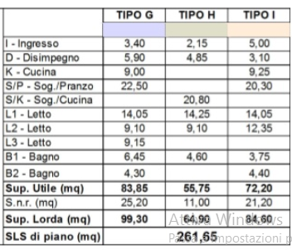

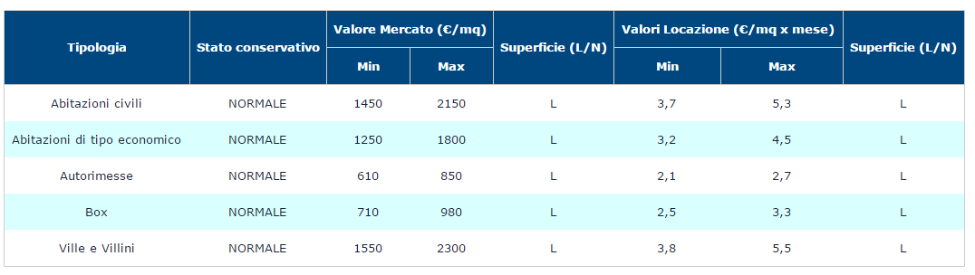

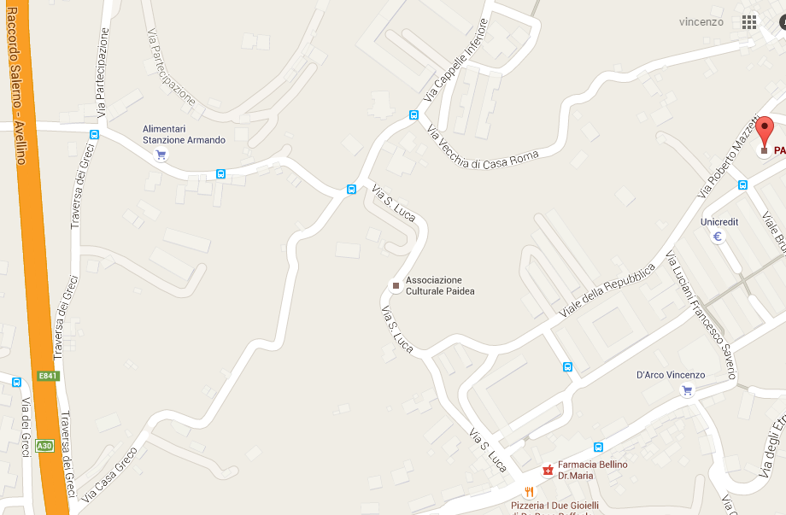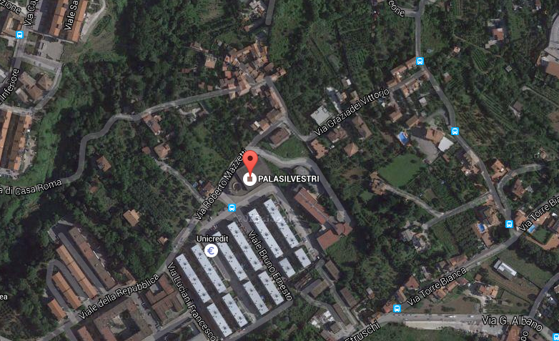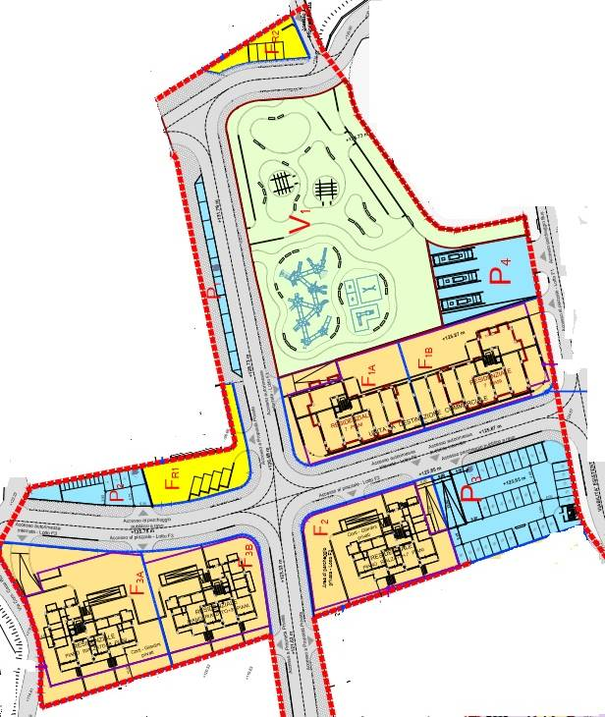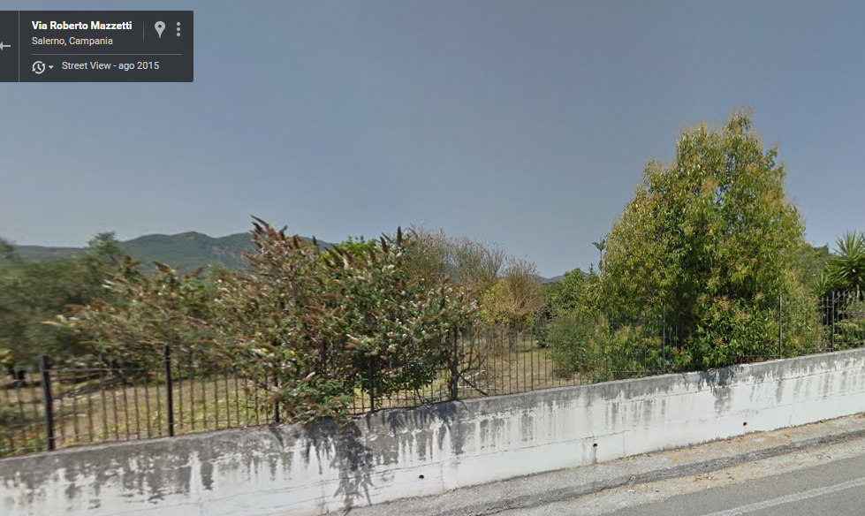

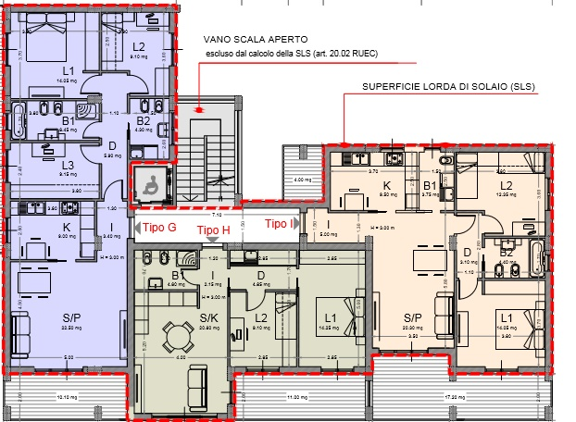
RELAZIONE DI STIMA
STIMA DI UN APPARTAMENTO CONDOMINIALE UBICATO IN SALERNO ALLA VIA ROBERTO MAZZETTI – ZONA PERIFERICA
- Premessa
Il sottoscritto ………………………………., avendo ricevuto l’incarico di stimare un appartamento condominiale ubicato in Salerno alla via Roberto Mazzetti – zona periferica, ha espletato tutte le indagini necessarie per la redazione della presente perizia di stima.

- Descrizione dell’immobile da stimare

L’appartamento per civile abitazione è ……………………………………………

Planimetria dell’immobile da stimare

Ubicazione e zona

Aerofotogrammetria

Inserimento nel parco

- Metodologia di stima

Tabella coefficienti

Valori quotazioni immobiliari -Anno 2015

- Sviluppo della stima

Calcoli

- Conclusioni
In conclusione la stima……………………………….

